به نام خدا

نام درس :آزمایشگاه فیزیک۲

نام و نام خانوادگی دانشجو:علی افشار

شماره دانشجویی : 9511126005

نام استاد : سرکار خانم وحدتی

**در مدا**ر زیر مقادیر مشخص شده زیر را داریم:

R1=5 R2=3 R3=2

V1=10 V2=10

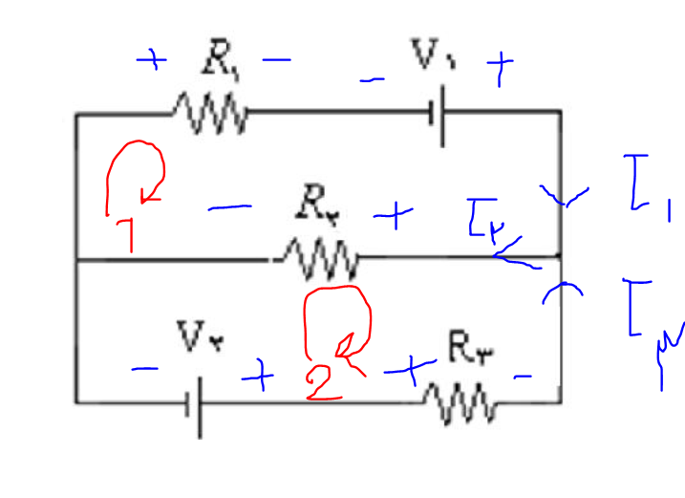

طبق قانون کیرشهف می دانیم که جمع جبری جریان ها در نقطه A برابر صفر میشود پس داریم:

I2=I1+I3

از قانون حلقه استفاده کرده و در حلقه بالا در جهت عقربه ساعت داریم:

-I1R1+V1-I2R2=0 =>V1=I1R1+I2R2

از قانون حلقه استفاده کرده و در حلقه پایین در جهت عقربه ساعت داریم:

I2R2+I3R3-V2=0 =>V2=I2R2+I3R3

پس با قرار دادن مقادیر و از طرفی I2=I1+I3 داریم:

10=8I1+3I3

5=3I1+5I3

I1= $\frac{35}{31}$,I3= $\frac{10}{31}$ =>I1=1.13A , I3=0.32A, I2=1.45A

و در شکل ها نیز داریم:

